平台与校讯通之间接口
注：
- url由Http://IP:port/***.**组成 。
IP:port根据不同的省份会有不同。
***.** 不变

2、请求接口参数需包括extend栏位。
extend ：是 DES【token +分隔符（半角逗号）+ 时间 +分隔符（半角逗号）+ 随机数字】
在部分接口中没有token时，token赋空。

用户登录验证接口

接口描述
用户在移动学习平台选择通过校讯通账号登录时需要调用此验证接口，此时移动学习平台后台会向校讯通请求用户信息验证，验证失败则返回失败原因，成功后则返回用户及班级的相关详细信息。

接口方向
发起方：移动学习平台
接收方：校讯通

通信协议
协议: HTTP+JSON
方法：POST
传输格式：JSON

消息定义
消息字段
字段名 | 约束 | 类型 | 说明
account | 必选 | string | 用户账号或手机号
password | 必选 | string | 密码
role | 必选 | string | 用户角色

返回字段
字段名 | 约束 | 类型 | 说明
ret | 必选 | Long | 返回码
msg | 可选 | String | 如果错误返回错误信息
body | 必选 | Object | 报文体部分
id | 必选 | String | 用户校讯通Id
name | 必选 | String | 真实姓名
nickName | 必选 | String | 昵称
account | 必选 | String | 用户账号，用DES加密后传输
phone | 可选 | String | 用户手机号
type | 必选 | String | 用户类型
mail | 必选 | String | 邮箱，如没有值则置为空字符
phone | 必选 | String | 手机号，如没有值则置为空字符，用DES加密后传输
province | 必选 | String | 用户所在省份编码，如没有值则置为空字符
city | 必选 | String | 用户所在地市编码，如没有值则置为空字符
userStatus | 可选 | String | 用户状态，如没有值则置为空字符
sex | 可选 | String | 性别 1：男 2：女
address | 可选 | String | 通讯地址
class | 必选 | Object | 作为学生所在的班级信息
techClasses | 必选 | Array | 作为教师的班级集合
childClasses | 必选 | Array | 作为家长的班级集合，包含用户班级信息和子女信息
parents | 必选 | Array | 作为学生的家长集合

班级class信息说明
字段名 | 约束 | 类型 | 说明
id | 必选 | String | 班级ID
name | 必选 | String | 班级名称
type | 必选 | String | 班级类型
school | 必选 | Object | 班级所在学校信息，包含以下信息
id | 必选 | String | 学校ID
name | 必选 | String | 学校名称
type | 必选 | String | 学校类型
province | 必选 | String | 省
city | 必选 | String | 市
district | 必选 | String | 区

（1）当校讯通不存在该用户的信息时，返回错误应答信息
{
"ret": -1,
"msg": "用户不存在",
"body": null
}
（2）当校讯通存在该用户信息，但密码错误时，返回错误应答信息
{
"ret": -2,
"msg": "密码错误",
"body": null
}
（3）当校讯通存在该用户信息，但角色错误时，返回错误应答信息
{
"ret": -3,
"msg": "角色错误",
"body": null
}
（4）当验证通过时，则返回正确应答信息

{
"ret": 0,
"msg": "成功",
"body": {
"id": "u1001",
"name": "刘洋",
"nickName": "小刘",
"account": "liuyang",
"phone": "13915964400",
"password": "abc",
"type": "1",
"mail": "liuyang@sina.com.cn",
"province": "1001",
"city": "101",
"userStatus": "1",
"sex": 1,
"address": "南京江苏",
"class": {
"id": "c001",
"name": "二年级二班",
"type": "二年级",
"school": {
"id": "s001",
"name": "南京外国语学校",
"province": "1001",
"city": "100",
"district": "101",
"type": "职业教育"
}
},
"techClasses": [
{
"id": "c001",
"name": "二年级二班",
"type": null,
"school": {
"id": "s001",
"name": "南京外国语学校",
"province": "1001",
"city": "100",
"district": "101",
"type": "职业教育"
}
}
],
"childClasses": [
{
"id": "c002",
"name": "二年级一班",
"type": "二年级",
"school": {
"id": "s002",
"name": "南京中学",
"province": "1001",
"city": "100",
"district": "101",
"type": "高中"
},
"child": {
"id": "u1003",
"name": "张三",
"nickName": "小张",
"account": "zhangsan",
"password": "abc",
"type": "1",
"mail": "zhangsan@sina.com.cn",
"phone": "13915964402",
"province": "1001",
"city": "101",
"userStatus": "1",
"sex": 1,
"address": "南京江苏"
}
}
],
"parents": [
{
"id": "u1003",
"name": "张三",
"nickName": "小张",
"account": "zhangsan",
"password": "abc",
"type": "1",
"mail": "zhangsan@sina.com.cn",
"phone": "13915964402",
"province": "1001",
"city": "101",
"userStatus": "1",
"sex": 1,
"address": "南京江苏"
}
]
}
}

用户详细信息获取接口

接口描述
用户在移动学习平台注册时需要调用此接口判断是否为校讯通用户，如果是则从校讯通获取用户详细信息数据（用户角色为教师时同时获取班级数据，用户角色为家长时同时获取子女及班级数据，用户角色为学生时同时获取班级及家长数据）。

接口方向
发起方：移动学习平台
接收方：校讯通

通信协议
协议: HTTP+JSON
方法：POST
传输格式：JSON

消息定义
消息字段
字段名 | 约束 | 类型 | 说明
account | 必选 | string | 用户账号或手机号

返回字段

字段名 | 约束 | 类型 | 说明
ret | 必选 | Long | 返回码
msg | 可选 | String | 如果错误返回错误信息
body | 必选 | Object | 报文体部分
id | 必选 | String | 用户校讯通Id
name | 必选 | String | 真实姓名
nickName | 必选 | String | 昵称
account | 必选 | String | 用户账号，用DES加密后传输
phone | 可选 | String | 用户手机号
type | 必选 | String | 用户类型
mail | 必选 | String | 邮箱，如没有值则置为空字符
phone | 必选 | String | 手机号，如没有值则置为空字符，用DES加密后传输
province | 必选 | String | 用户所在省份编码，如没有值则置为空字符
city | 必选 | String | 用户所在地市编码，如没有值则置为空字符
userStatus | 可选 | String | 用户状态，如没有值则置为空字符
sex | 可选 | String | 性别 1：男 2：女
address | 可选 | String | 通讯地址
class | 必选 | Object | 作为学生所在的班级信息
techClasses | 必选 | Array | 作为教师的班级集合
childClasses | 必选 | Array | 作为家长的班级集合，包含用户班级信息和子女信息
parents | 必选 | Array | 作为学生的家长集合

班级class信息说明
字段名 | 约束 | 类型 | 说明
id | 必选 | String | 班级ID
name | 必选 | String | 班级名称
type | 必选 | String | 班级类型
school | 必选 | Object | 班级所在学校信息，包含以下信息
id | 必选 | String | 学校ID
name | 必选 | String | 学校名称
type | 必选 | String | 学校类型
province | 必选 | String | 省
city | 必选 | String | 市
district | 必选 | String | 区

（1）当校讯通不存在该用户的信息时，返回错误应答信息
{
"ret": -1,
"msg": "用户不存在",
"body": null
}
（2）当校讯通存在该用户信息，但密码错误时，返回错误应答信息
{
"ret": -2,
"msg": "密码错误",
"body": null
}
（3）当校讯通存在该用户信息，但角色错误时，返回错误应答信息
{
"ret": -3,
"msg": "角色错误",
"body": null
}
（4）当验证通过时，则返回正确应答信息

{
"ret": 0,
"msg": "成功",
"body": {
"id": "u1001",
"name": "刘洋",
"nickName": "小刘",
"account": "liuyang",
"phone": "13915964400",
"password": "abc",
"type": "1",
"mail": "liuyang@sina.com.cn",
"province": "1001",
"city": "101",
"userStatus": "1",
"sex": 1,
"address": "南京江苏",
"class": {
"id": "c001",
"name": "二年级二班",
"type": "二年级",
"school": {
"id": "s001",
"name": "南京外国语学校",
"province": "1001",
"city": "100",
"district": "101",
"type": "职业教育"
}
},
"techClasses": [
{
"id": "c001",
"name": "二年级二班",
"type": null,
"school": {
"id": "s001",
"name": "南京外国语学校",
"province": "1001",
"city": "100",
"district": "101",
"type": "职业教育"
}
}
],
"childClasses": [
{
"id": "c002",
"name": "二年级一班",
"type": "二年级",
"school": {
"id": "s002",
"name": "南京中学",
"province": "1001",
"city": "100",
"district": "101",
"type": "高中"
},
"child": {
"id": "u1003",
"name": "张三",
"nickName": "小张",
"account": "zhangsan",
"password": "abc",
"type": "1",
"mail": "zhangsan@sina.com.cn",
"phone": "13915964402",
"province": "1001",
"city": "101",
"userStatus": "1",
"sex": 1,
"address": "南京江苏"
}
}
],
"parents": [
{
"id": "u1003",
"name": "张三",
"nickName": "小张",
"account": "zhangsan",
"password": "abc",
"type": "1",
"mail": "zhangsan@sina.com.cn",
"phone": "13915964402",
"province": "1001",
"city": "101",
"userStatus": "1",
"sex": 1,
"address": "南京江苏"
}
]
}
}

班级中学生与家长信息获取接口

接口描述
教师用户在移动学习平台选择同步班级中的学生与家长时调用此接口，此时需要向校讯通请求获取班级中的学生与家长及学生数据

接口方向
发起方：移动学习平台
接收方：校讯通

通信协议
协议: HTTP+JSON
方法：POST
传输格式：JSON

消息定义
消息字段
字段名 | 约束 | 类型 | 说明
timeStamp | 必选 | string | 时间戳，YYYYMMDDHHmmssnnnn
classId | 必选 | string | 班级ID

返回字段
字段名 | 约束 | 类型 | 说明
ret | 必选 | Long | 返回码
msg | 可选 | String | 如果错误返回错误信息
body | 必选 | Object | 报文体部分
parents | 必选 | Array | 班级中的家长用户对象集合
children | 必选 | Array | 班级中的学生用户对象集合
id | 必选 | String | 用户校讯通Id
name | 必选 | String | 真实姓名
nickName | 必选 | String | 昵称
account | 必选 | String | 用户账号，用DES加密后传输
type | 必选 | String | 用户类型
mail | 必选 | String | 邮箱，如没有值则置为空字符
phone | 必选 | String | 手机号，如没有值则置为空字符，用DES加密后传输
province | 必选 | String | 用户所在省份编码，如没有值则置为空字符
city | 必选 | String | 用户所在地市编码，如没有值则置为空字符
userStatus | 可选 | String | 用户状态，如没有值则置为空字符
sex | 可选 | String | 性别 1：男 2：女
address | 可选 | String | 通讯地址
relationships | 必选 | Array | 家长与学生的关系集合
parentId | 必选 | string | 家长ID
childId | 必选 | string | 学生ID

{
"ret": 0,
"msg": "成功",
"body": {
"parents": [
{
"id": "123",
"name": "张三",
"nickName": "张三",
"account": "",
"password": "",
"type": "",
"mail": "",
"phone": "",
"province": "",
"city": "",
"userStatus": "",
"sex": 1,
"address": ""
}
],
"children": [
{
"id": "1234",
"name": "张小三",
"nickName": "张小三",
"account": "",
"password": "",
"type": "",
"mail": "",
"phone": "",
"province": "",
"city": "",
"userStatus": "",
"sex": 1,
"address": ""
}
],
"relationships": [
{
"parentId": "1234",
"childId": "123"
}
]
}
}

移动学习平台跳转校讯通接口

接口描述
用户登录移动学习平台成功后，访问校讯通系统时，由移动学习平台向校讯通传输消息，校讯通进行用户判断，通过则返回callbackurl和accesstoken，移动学习平台能过这两个参数重定向到校讯通系统后再调用登录鉴权接口进行鉴权，完成用户在对方系统登录状态的注册。

接口方向
发起方：移动学习平台
接收方：校讯通

通信协议
协议: HTTP+JSON
方法：POST
传输格式：JSON

消息定义
消息字段
字段名 | 约束 | 类型 | 说明
timeStamp | 必选 | string | 时间戳，YYYYMMDDHHmmssnnnn
account | 必选 | string | 用户账号

返回字段
字段名 | 约束 | 类型 | 说明
timeStamp | 必选 | string | 时间戳，YYYYMMDDHHmmssnnnn
ret | 必选 | int | 0——成功，-1——失败
callbackurl | 必选 | string | 回调的URL地址
accesstoken | 必选 | string | 用于鉴权的token

步骤说明
- 用户在A系统登录成功后通过A系统访问B系统，B系统接收到A系统的请求后，首先调用登录鉴权接口，进行A系统的用户鉴权；
- 鉴权失败，结束；
- 鉴权成功，B系统向A系统返回对应callbackurl和accesstoken。
- A系统通过callbackurl和accesstoken让用户重定向到B系统
- B系统进行认证，通过则登录成功
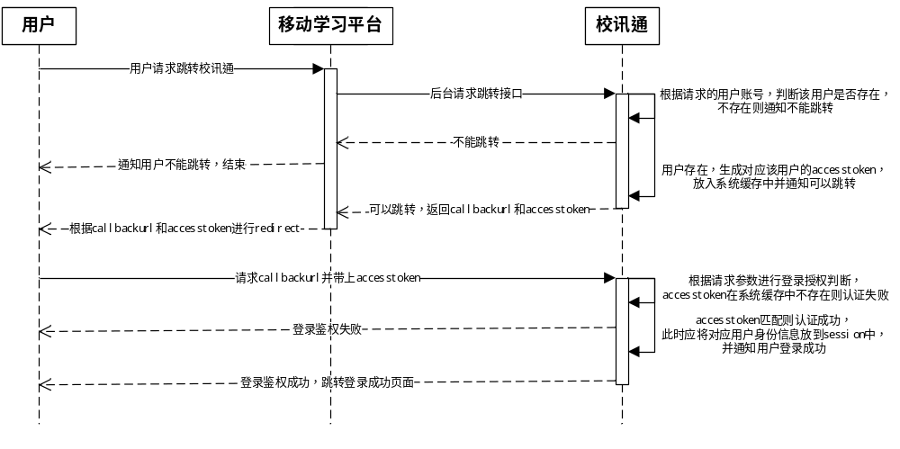

校讯通跳转移动学习平台接口

接口描述
参考移动学习平台跳转校讯通接口。
校讯通用户在移动学习平台不存在时则跳转注册页面

接口方向
发起方：校讯通
接收方：移动学习平台

通信协议
协议: HTTP+JSON
方法：POST
传输格式：JSON

消息定义
消息字段
字段名 | 约束 | 类型 | 说明
timeStamp | 必选 | string | 时间戳，YYYYMMDDHHmmssnnnn
account | 必选 | string | 用户账号
xxtCode | 必选 | string | 各省校讯通编码，可采用省份名称缩写

返回字段
字段名 | 约束 | 类型 | 说明
timeStamp | 必选 | string | 时间戳，YYYYMMDDHHmmssnnnn
ret | 必选 | int | 0——成功，-1——失败
callbackurl | 必选 | string | 回调的URL地址
accesstoken | 必选 | string | 用于鉴权的token

步骤说明
参考移动学习平台跳转校讯通接口中的步骤说明。
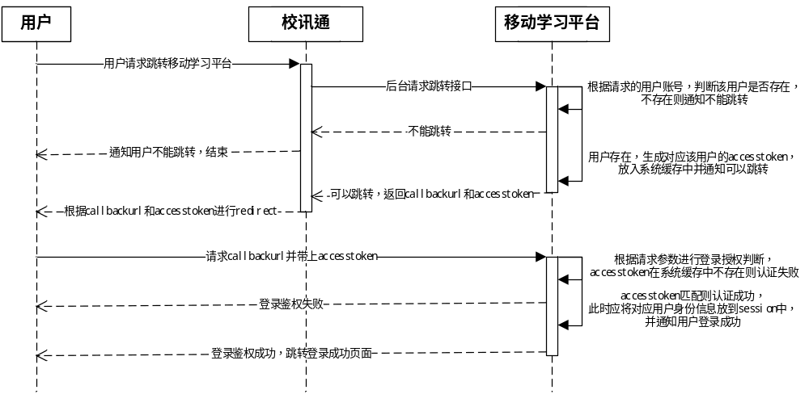

（双向）登录鉴权接口

接口描述
双向接口，
在移动学习平台/校讯通是登录状态后，调用对方系统跳转接口时，根据传输过来的callbackurl与accesstoken进行鉴权，鉴权成功后完成用户的登录状态注册或判断。

接口方向
- 移动学习平台接收校讯通到传输来的accesstoken时
发起方：移动学习平台
接收方：校讯通

- 校讯通接收到移动学习平台传输来的accesstoken时
发起方：校讯通
接收方：移动学习平台

通信协议
协议: HTTP+JSON
方法：POST
传输格式：JSON

消息定义
消息字段
字段名 | 约束 | 类型 | 长度 | 说明
timeStamp | 必选 | string | 18 | 时间戳，YYYYMMDDHHmmssnnnn
accesstoken | 必选 | string | 24 | 判断系统产生的accesstoken是否正确，正确则跳转到登录成功页面

（双向）登录退出接口

接口描述
双向接口，
从任一系统退出后，都要通知对方系统注销用户的登录状态。

接口方向
- 从移动学习平台退出
发起方：移动学习平台
接收方：校讯通

- 从校讯通退出
发起方：校讯通
接收方：移动学习平台

通信协议
协议: HTTP+JSON
方法：POST
传输格式：JSON

消息定义
消息字段
字段名 | 约束 | 类型 | 说明
timeStamp | 必选 | string | 时间戳，YYYYMMDDHHmmssnnnn
account | 必选 | string | 用户账号
xxtCode | 必选 | string | 各省校讯通编码，可采用省份名称缩写

返回字段
字段名 | 约束 | 类型 | 说明
timeStamp | 必选 | string | 时间戳，YYYYMMDDHHmmssnnnn
result | 必选 | string | 01——成功，02——失败

用户订购信息获取接口

接口描述
移动学习平台进行数据分析，需要用户订购数据，此时需要向校讯通请求用户的订购信息数据。

接口方向
发起方：移动学习平台
接收方：校讯通

通信协议
协议: HTTP+JSON
方法：POST
传输格式：JSON

消息定义
消息字段
字段名 | 约束 | 类型 | 说明
timeStamp | 必选 | string | 时间戳，YYYYMMDDHHmmssnnnn
phone | 必选 | string | 用户手机号码

返回字段
字段名 | 约束 | 类型 | 说明
ret | 必选 | int | 0——成功，-1——失败
msg | 可选 | string | 返回描述
orders | 必选 | Array | 订购信息集合
name | 必选 | string | 业务名称
status | 必选 | string | 业务状态

班级教师信息获取接口

接口描述
移动学习平台向校讯通请求班级中的教师信息

接口方向
发起方：移动学习平台
接收方：校讯通

通信协议
协议: HTTP+JSON
方法：POST
传输格式：JSON

消息定义
消息字段
字段名 | 约束 | 类型 | 说明
timeStamp | 必选 | string | 时间戳，YYYYMMDDHHmmssnnnn
id | 必选 | string | 班级ID

返回字段
字段名 | 约束 | 类型 | 说明
ret | 必选 | int | 0——成功，-1——失败
msg | 可选 | string | 返回描述
users | 必选 | Array | 教师用户对象数组
id | 必选 | string | 用户的统一通行证ID
name | 必选 | string | 真实姓名
nickName | 必选 | string | 昵称
account | 必选 | string | 用户账号，用DES加密后传输
password | 必选 | string | 用户密码，密码用DES加密后传输。
mail | 必选 | string | 邮箱，如没有值则置为空字符
phone | 必选 | string | 手机号，如没有值则置为空字符，用DES加密后传输
province | 必选 | string | 用户所在省份编码，如没有值则置为空字符
city | 必选 | string | 用户所在地市编码，如没有值则置为空字符
userStatus | 必选 | string | 用户状态，如没有值则置为空字符
sex | 可选 | int | 性别 1：男 2：女
address | 可选 | string | 通讯地址

用户信息同步接口

接口描述
在用户资料全量同步基础上，当校讯通用户信息发生变化的时候（例如：校讯通新加入用户或用户通讯地址等基础信息发生变化），此时校讯通用户信息需要同步到移动学习平台。

接口方向
发起方：校讯通
接收方：移动学习平台

通信协议
协议: HTTP+JSON
方法：POST
传输格式：JSON

消息定义
消息字段
字段名 | 约束 | 类型 | 说明
timeStamp | 必选 | string | 时间戳，YYYYMMDDHHmmssnnnn
operation | 必选 | string | 操作，添加或更新：SAVE、删除：DELETE
id | 必选 | string | 用户ID，删除操作时可以只传递id
name | 必选 | string | 真实姓名
nickName | 必选 | string | 昵称
account | 必选 | string | 用户账号，用DES加密后传输
password | 必选 | string | 用户密码，密码用DES加密后传输。
type | 必选 | string | 用户类型
mail | 必选 | string | 邮箱，如没有值则置为空字符
phone | 必选 | string | 手机号，如没有值则置为空字符，用DES加密后传输
province | 可选 | string | 用户所在省份编码，如没有值则置为空字符
city | 可选 | string | 用户所在地市编码，如没有值则置为空字符
userStatus | 可选 | string | 用户状态，如没有值则置为空字符
sex | 可选 | int | 性别 1：男 2：女
address | 可选 | string | 通讯地址

返回字段
字段名 | 约束 | 类型 | 说明
timeStamp | 必选 | string | 时间戳，YYYYMMDDHHmmssnnnn
ret | 必选 | string | 0——成功，-1——失败
msg | 可选 | string | 返回描述
body | 必选 | object | 返回报文体

用户班级信息同步接口

接口描述
在用户资料全量同步基础上，当校讯通用户班级信息发生变化的时候（例如：校讯通用户班级信息发生升级等变化），此时校讯通用户班级信息需要同步到移动学习平台。

接口方向
发起方：校讯通
接收方：移动学习平台

通信协议
协议: HTTP+JSON
方法：POST
传输格式：JSON

消息定义
消息字段
字段名 | 约束 | 类型 | 说明
timeStamp | 必选 | string | 时间戳，YYYYMMDDHHmmssnnnn
operation | 必选 | string | 操作，添加或更新：SAVE、删除：DELETE
userId | 必选 | string | 用户ID
classId | 必选 | string | 班级ID
role | 必选 | string | 用户在班级中的角色  家长：ROLE_CLASS_PARENT  教师：ROLE_CLASS_TEACHER  学生：ROLE_CLASS_STUDENT

返回字段
字段名 | 约束 | 类型 | 说明
timeStamp | 必选 | string | 时间戳，YYYYMMDDHHmmssnnnn
ret | 必选 | string | 0——成功，-1——失败
msg | 可选 | string | 返回描述

用户关系同步接口

接口描述
在用户资料全量同步基础上，当校讯通用户关系发生变化的时候（例如：家长增加或删除子女账号），此时校讯通需用将家长与子女的关系同步到移动学习平台。

接口方向
发起方：校讯通
接收方：移动学习平台

通信协议
协议: HTTP+JSON
方法：POST
传输格式：JSON

消息定义
消息字段
字段名 | 约束 | 类型 | 说明
timeStamp | 必选 | string | 时间戳，YYYYMMDDHHmmssnnnn
operation | 必选 | string | 操作，添加或更新：SAVE、删除：DELETE
id | 必选 | string | 子女ID
parentId | 必选 | string | 家长ID

返回字段
字段名 | 约束 | 类型 | 说明
timeStamp | 必选 | string | 时间戳，YYYYMMDDHHmmssnnnn
ret | 必选 | string | 0——成功，-1——失败
msg | 可选 | string | 返回描述

班级信息同步接口

接口描述
在用户资料全量同步基础上，当校讯通班级信息发生变化的时候（例如：当校讯通学校增加班级或班级发生变化），此时校讯通需要将变化后的班级信息同步到移动学习平台。

接口方向
发起方：校讯通
接收方：移动学习平台

通信协议
协议: HTTP+JSON
方法：POST
传输格式：JSON

消息定义
消息字段
字段名 | 约束 | 类型 | 说明
timeStamp | 必选 | string | 时间戳，YYYYMMDDHHmmssnnnn
operation | 必选 | string | 操作，添加或更新：SAVE、删除：DELETE
id | 必选 | string | 班级ID
name | 必选 | string | 班级名称
Type | 必选 | string | 班级所在年级类型
schoolId | 必选 | string | 学校ID
schoolNme | 必选 | string | 学校名称

返回字段
字段名 | 约束 | 类型 | 说明
timeStamp | 必选 | string | 时间戳，YYYYMMDDHHmmssnnnn
ret | 必选 | string | 0——成功，-1——失败
msg | 可选 | string | 返回描述

学校信息同步接口

接口描述
在用户资料全量同步基础上，当校讯通学校信息发生变化的时候（例如：校讯通新注册的学校信息），此时校讯通需要把学校信息同步到移动学习平台。

接口方向
发起方：校讯通
接收方：移动学习平台

通信协议
协议: HTTP+JSON
方法：POST
传输格式：JSON

消息定义
消息字段
字段名 | 约束 | 类型 | 说明
timeStamp | 必选 | string | 时间戳，YYYYMMDDHHmmssnnnn
operation | 必选 | string | 操作，添加或更新：SAVE、删除：DELETE
id | 必选 | string | 学校ID
name | 必选 | string | 学校名称
province | 必选 | string | 省
city | 必选 | string | 市
district | 可选 | string | 区县
type | 必选 | string | 学校类型

返回字段
字段名 | 约束 | 类型 | 说明
timeStamp | 必选 | string | 时间戳，YYYYMMDDHHmmssnnnn
ret | 必选 | string | 0——成功，-1——失败
msg | 可选 | string | 返回描述

用户信息变化通知接口

接口描述
在用户资料全量同步基础上，当校讯通用户信息发生变化的时候，校讯通将用户改变的信息同步到移动学习平台

接口方向
发起方：校讯通
接收方：移动学习平台

通信协议
协议: HTTP+JSON
方法：POST
传输格式：JSON

消息定义
消息字段
字段名 | 约束 | 类型 | 说明
timeStamp | 必选 | string | 时间戳，YYYYMMDDHHmmssnnnn
id | 必选 | string | 用户ID
changes | 必选 | Map | 改变的数据集合

返回字段
字段名 | 约束 | 类型 | 说明
ret | 必选 | int | 0——成功，-1——失败
msg | 可选 | string | 返回描述

用户资料全量同步接口

接口描述
校讯通每月将用户资料全部同步到移动学习平台，用户资料包含学校信息、班级信息、用户信息、用户班级信息和用户关系。

接口方向
发起方：校讯通
接收方：移动学习平台

通信协议
协议: ftp
传输格式：gzip压缩文件

文件格式
数据存储到TXT或CSV文件中，文件中的字段按资料规范中的顺序用逗号隔开，文件名的按YYYYMM_${PROVINCECODE}_${DATATYPE}（例：201401_JS_USER）的格式统一命名，最后通过gzip压缩打包后进行传输。

